國立臺中教育大學赴姊妹校交換學生心得報告
109年7月10日
姓名 | 魏 旭 晃 | 就讀系所  及年級 | 永續觀光暨遊憩管理碩士學位學程  觀光三甲
交換期間 | 自一零八年九月三日  至一零九年六月卅日 | 交換學校名稱及地點 | UNIVERSITE DE BOURGOGNE
學號 | BTR106112 | E-mail | patrickwei04@hotmail.com
心 得 報 告 內 容
- 申請動機
地球有14,950萬km²土地，臺灣擁36,193 km²土地，約佔0.242‰。島國居民如宅族，閉門造車，自我感覺良好。島國的鄰居是海，飛離游遠才能接觸到其他土地與文明。法國是歐盟除德國外的重要基礎，願意承擔與付出，濟弱扶傾，共創美善世界，定有恢宏氣度與深厚文化底蘊值得學習。讀萬卷書行萬里路，親身經歷體驗，才是真實的感觸與內化。一學年的期間，體會完整四季變化。
- 在本校之申請流程
上學期隨時留意國研處網頁，於公告後依規定提出申請文件。按照自己興趣與狀況選擇學期與國家，待審核完成公告後，偶有二次申請機會。文件以校內成績、特殊表現、證照、社團參與、公益服務為主，學生所申請法國迪戎勃艮地大學多益成績要求七百分上下。
上學期若有獲取出國交換資格，於指定時間上網申請入學許可，待交換學校核可即完成申請入學手續。於下學期時留意國研處訊息，申請教育部獎助優秀學生「學海飛颺」獎助學金，具中低收入資格優秀清寒學生可申請「學海遺珠」獎助學金。
待國研處完成所有申請學生入學資格確認後，召開行前說明會。確認所有學校申請及獎助學金細節。
- 交流學校特色、學期制度等
交流學校特色：勃艮地大學有幾大校區，分別位於不同城市與地區。勃艮地大學城為迪戎主要經濟活動之一，校地幅員遼闊，附設醫院，完整妥善。國際學生來自亞洲越南、臺灣、中國、韓國、印度、孟加拉，歐洲有羅馬尼亞、德國、義大利、比利時、俄羅斯、黎巴嫩、伊朗，非洲有摩洛哥、象牙海岸、剛果、迦納、塞內加爾、衣索匹亞、奈及利亞、阿爾及利亞等。美洲有美國、巴西、法屬蓋亞那等，國際學生多元、學風自由平等開放。
學期制度：與臺灣學制類似，九月中旬開學。因耶誕節新年假期與寒假合併，課程在耶誕節前均須結束並完成測驗以評量學習成果，個人感到有些倉卒。下學期於元月下旬開學，六月初課程結束。因受疫情影響，有些課程改為線上授課，有些改為郵件提供資料閱讀，有問題及時反應，由師長回覆全體學生解答，有些課程取消或不補課，由師長自行裁決。因為研究生學程，鼓勵自主學習，主動提問，師長僅在旁協助。疫情緣故，政府相應措施嚴厲快速，大家均有些措手不及，手忙腳亂。需要時間調整適應，所幸同儕友善熱心，相互幫忙也順利完成課業學習。
- 出發前準備過程（如簽證護照、選課繳費、安排接機、申請宿舍等）
護照簽證部分：待申請手續完成，可至外交部領事事務局臺中辦事處辦理護照，約一周後可取。後憑交換學校入學許可，線上於法國教育中心申請面談時間，會同步代預約簽證申請時段。面談費用臺幣捌仟元，簽證費用九十九歐元五折，折合臺幣約壹仟捌百元，以悠遊卡支付。面談主要了解交換動機，期待收穫，未來計畫。申辦簽證需提交申請文件，拍照及擷取十指指紋。於告知領件時間後取件，不須本人親取，可委託他人代取(提供委託書)。
選課繳費部份：申請交換學校手續時，須預先填入欲修習課程，因交換生無基本學分與必選修課程要求，可以僅選取所需學分研習。費用僅需繳交母校註冊費，不須繳交當地學費。
接機部份：因臺生於此校人數較少，沒有相關窗口可以交流資訊，亦無法安排接機到校，須先自行於網路上蒐集相關交通資訊，自行前往。
申請宿舍部份：申請交換學校手續時，可以一併申請。因學生眾多，需求各異，需等候一段時日。分單人房共用廚衛浴與房含衞浴共用廚兩種，價格高低，位置各異。
- 抵達後過程（如報到、選課、安頓生活所需等）
報到部分：出發前先詳閱學校提醒注意事項與相關位置圖，抵達後，首先將所需文件帶至註冊地點，有接待人員先行檢查各項文件是否備齊，需投保個人意外保險，現場可辦理。強制型十六歐元，全項型廿八歐元。均齊備後等候註冊程序。詳細登錄個人資料完成後，現場拍照製作學生證，告知各項權利義務。博物館、交通運輸單位對於廿六歲以下學生有優惠，隨後須加入社會保險(醫療保險)，因尚未申請銀行帳戶故需後補。後自行上網註冊長期居留並繳交六十歐元居留稅，備註冊證明、護照影本、簽證影本、居留證明文件申請。
選課部分：交換生選課部分自由，可於校際學生系統自行選取或向課程秘書通告欲選修課程即可，若需取得學位，則有較嚴格選課標準(必選修及最低學分要求)。
安頓生活所需部份：由於房間內備有迷你冰箱，可於超市採購後冰存。廚房有電熱爐與微波爐及餐桌椅與料理檯、洗滌槽，可以自行備餐及與他國交換生交流經驗，分享料理。由於初來乍到，對於環境與地理位置均不熟悉，可於臺灣先行採購短期網路流量使用。市區、學區、宿舍均有免費網路可使用，當地買辦行動話卡便利，價格優惠，可於較適應後辦理。銀行開戶是生活基本所需，取得簽帳卡後可以支付各式生活、採買、交通花費，免去現金找零不便。辦理房屋保險、補助、社會保險、電話卡等均須銀行帳戶以方便扣款撥款。當地交通費用略高，大型超市提供各色生活所需，對於行李攜帶，可以斟酌取捨。宿舍秘書與房務人員均熱心協助處理生活狀況，然不諳英文，多須以翻譯軟體溝通。國際事務處人員英文流利亦熱心關懷交換生，惟因值勤時間與課程重疊，時間上不易配合。
- 上課情形簡述及注意事項
開學前先至系所辦公室找祕書確認報到並確認電子郵件供聯繫，會提供上課時間表與教室資訊，隨時更新課表。上課方式與臺灣類似，大多是師長配合投影片講授或分組討論。按時數完成授課並測驗，上課時間及教室均不固定，須留意課表安排。期間安排三次戶外參訪及配合節慶與校內各式活動，豐富多元有趣。因為國際交流學院，可以與多國學生交流互動，增進國際觀，瞭解文化差異，學習各式多樣性的管理。遠距教學可以於不同時區同時上線，消弭時空隔絕，操作電腦的能力須有基礎，以應付突發狀況。
- 當地環境簡述及注意事項
此地人民守法，友善純樸，治安良好，社會安定，生活上穩定放心，僅氣候變化劇烈，溫差大，需多注意保暖。地廣人稀，效率不及臺灣便利迅速，心態上須調整適應。基本生活必須價格親民，物資豐裕，不虞匱乏，蔬果價格高於肉品。學校餐廳物美價廉，約與速食漢堡銅價，但僅週間供應午晚食。外食價格偏高，斟酌預算享用。
- 總體心得
印度同學晚上需打工，越南同學申請不到宿舍，宿於市區。上學需搭公車，月票每月四十二歐元。相較之下，臺灣韓國交換生幸福許多，有價位經濟卻配備齊全的國際學生宿舍可住，屬小確幸。臺生另有教育部學海飛颺獎助，豐厚的幸福洋溢。此地人文精彩，物資豐裕，生活優渥，親切友善，步調優閒。參與國際交換生課程，開拓視野，增加國際觀，加強英文能力，學習法文當成第二外語，民生消費親民，治安良好，氛圍親切友善有禮，是首次出國交換的理想地點。交換期間，新冠肺炎捲起各式影響。出現返國潮、限制住居外出、學生會派發生活物資、公益團體供應晚餐、進行體驗線上教學系統、留滯學生互助分享資源。禁閉二月後解封，學期將盡，收整結妥。返鄉。
- 生活照片二～五張
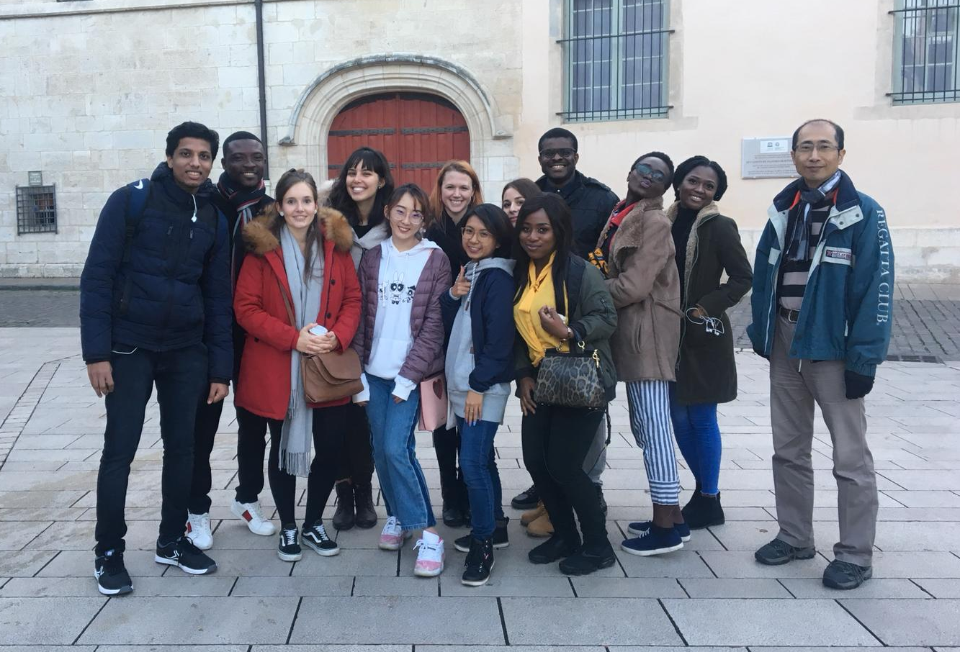

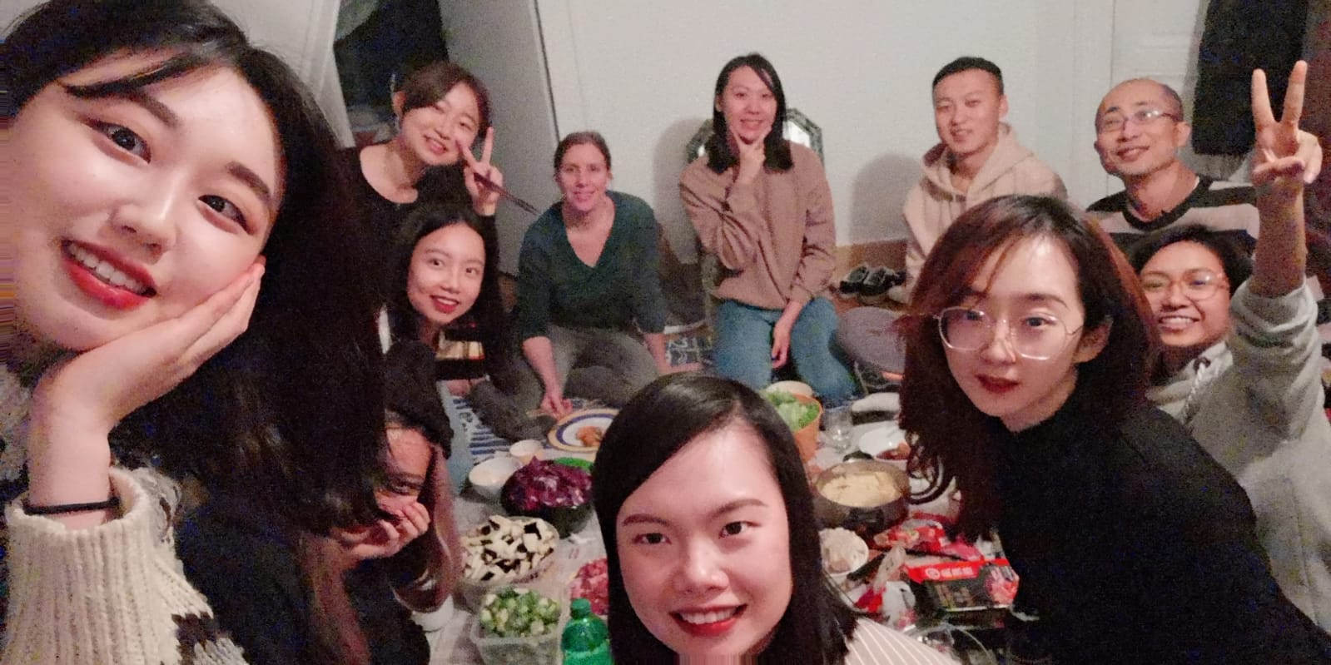

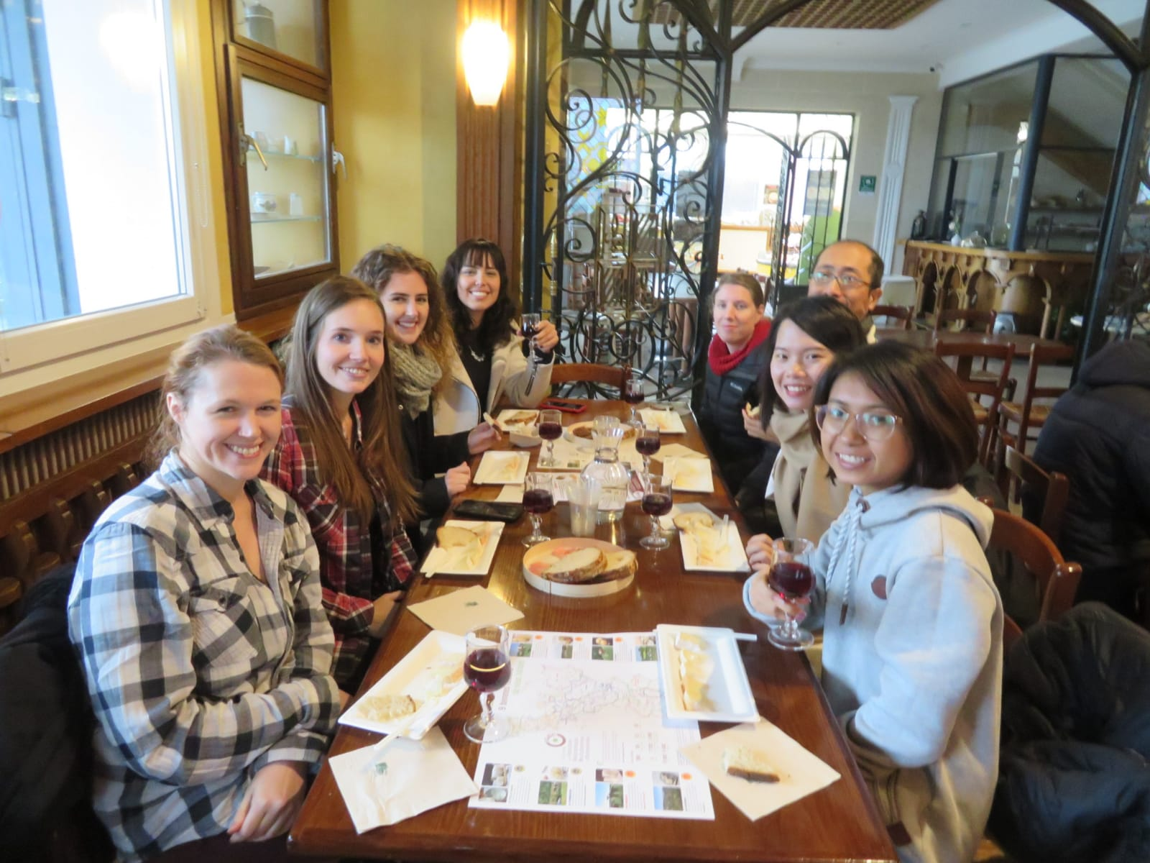

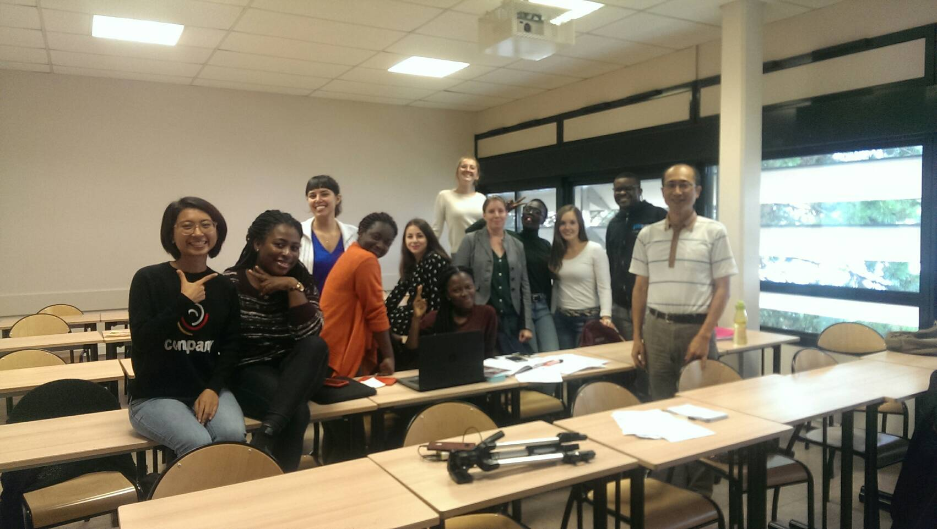

備註：
  - 心得報告內容請依上列項目簡要敘述，表格大小可自由調整。
  - 心得報告檔名以『系級+姓名』存成doc檔， email至ics@gm.ntcu.edu.tw，俾利上網刊載。
  - 返國後，請於二週內繳交心得報告，以免影響校內經費補助。

